Plans de gestion des sites LIFE Elia

UG:UM209 - Circuit: 70.333: pylône 145 au 155
Nom complet de l’UG: VILLEROUX/HERBAIMONT/FORRIERES SNCB/ON 70KV LI

Action LIFE: Lisière : 13 polygone(s) (0.36, 0.23, 0.46, 0.28, 0.64, 0.27, 0.03, 0.27, 0.27, 0.49, 0.55, 0.57, 0.6 ha)
Autres actions LIFE sous cette/ces portée(s): Fauche; Pas d’action; Verger; Landes; Mare

Commune(s): Nassogne

Triage(s) DNF concerné(s): Nassogne (DUMONT Denis - GSM: 0477 78 13 73); Grune (CHARLET Olivier - GSM: 0477/78.13.92)

Cantonnement(s) DNF concerné(s):NASSOGNE (084/37.43.10)
Info actualisées sur Le portail environnement de Wallonie

Gestionnaire (+ Propriétaire):
ID | Gestionnaire | Propriétaires
SP_363 | DNF | Commune De Nassogne
SP_366 | DNF | Commune De Nassogne
SP_521 | DNF | Commune De Nassogne
SP_370 | DNF | Commune De Nassogne
SP_519 | DNF | Commune De Nassogne
SP_539 | DNF | Commune De Nassogne
SP_930 | Elia | Commune De Nassogne
SP_364 | DNF | Commune De Nassogne
SP_373 | DNF | Commune De Nassogne
SP_677 | DNF | Commune De Nassogne
SP_694 | DNF | Commune De Nassogne
SP_716 | DNF | Commune De Nassogne
SP_717 | DNF | Commune De Nassogne
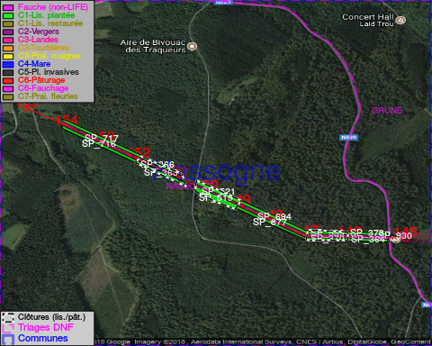

GESTION:

Objectif à long terme :

Lisière structurée stabilisée par sélection d’espèces arbustives

Tous les aménagements ont eu lieu entre July 2013 et March 2017.

Détail par portée
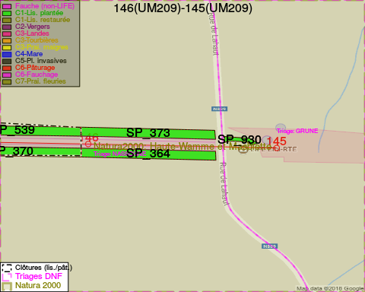
Adresse propriétaire:
- [SP_363] Commune De Nassogne: Pl Communale Nassogne
- [SP_366] Commune De Nassogne: Pl Communale Nassogne
- [SP_521] Commune De Nassogne: Pl Communale Nassogne
- [SP_370] Commune De Nassogne: Pl Communale Nassogne
- [SP_519] Commune De Nassogne: Pl Communale Nassogne
- [SP_539] Commune De Nassogne: Pl Communale Nassogne
- [SP_930] Commune De Nassogne: Pl Communale Nassogne
- [SP_364] Commune De Nassogne: Pl Communale Nassogne
- [SP_373] Commune De Nassogne: Pl Communale Nassogne
- [SP_677] Commune De Nassogne: Pl Communale Nassogne
- [SP_694] Commune De Nassogne: Pl Communale Nassogne
- [SP_716] Commune De Nassogne: Pl Communale Nassogne
- [SP_717] Commune De Nassogne: Pl Communale Nassogne
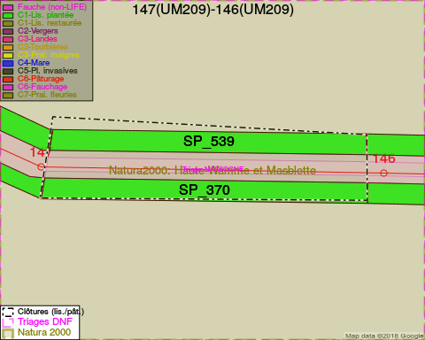
Adresse propriétaire:
- [SP_363] Commune De Nassogne: Pl Communale Nassogne
- [SP_366] Commune De Nassogne: Pl Communale Nassogne
- [SP_521] Commune De Nassogne: Pl Communale Nassogne
- [SP_370] Commune De Nassogne: Pl Communale Nassogne
- [SP_519] Commune De Nassogne: Pl Communale Nassogne
- [SP_539] Commune De Nassogne: Pl Communale Nassogne
- [SP_930] Commune De Nassogne: Pl Communale Nassogne
- [SP_364] Commune De Nassogne: Pl Communale Nassogne
- [SP_373] Commune De Nassogne: Pl Communale Nassogne
- [SP_677] Commune De Nassogne: Pl Communale Nassogne
- [SP_694] Commune De Nassogne: Pl Communale Nassogne
- [SP_716] Commune De Nassogne: Pl Communale Nassogne
- [SP_717] Commune De Nassogne: Pl Communale Nassogne
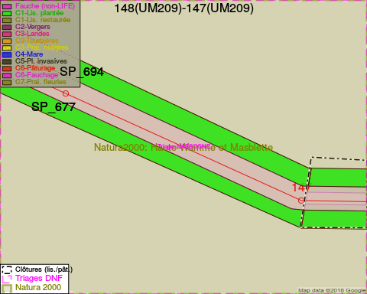
Adresse propriétaire:
- [SP_363] Commune De Nassogne: Pl Communale Nassogne
- [SP_366] Commune De Nassogne: Pl Communale Nassogne
- [SP_521] Commune De Nassogne: Pl Communale Nassogne
- [SP_370] Commune De Nassogne: Pl Communale Nassogne
- [SP_519] Commune De Nassogne: Pl Communale Nassogne
- [SP_539] Commune De Nassogne: Pl Communale Nassogne
- [SP_930] Commune De Nassogne: Pl Communale Nassogne
- [SP_364] Commune De Nassogne: Pl Communale Nassogne
- [SP_373] Commune De Nassogne: Pl Communale Nassogne
- [SP_677] Commune De Nassogne: Pl Communale Nassogne
- [SP_694] Commune De Nassogne: Pl Communale Nassogne
- [SP_716] Commune De Nassogne: Pl Communale Nassogne
- [SP_717] Commune De Nassogne: Pl Communale Nassogne
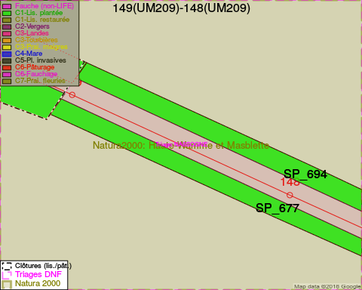
Adresse propriétaire:
- [SP_363] Commune De Nassogne: Pl Communale Nassogne
- [SP_366] Commune De Nassogne: Pl Communale Nassogne
- [SP_521] Commune De Nassogne: Pl Communale Nassogne
- [SP_370] Commune De Nassogne: Pl Communale Nassogne
- [SP_519] Commune De Nassogne: Pl Communale Nassogne
- [SP_539] Commune De Nassogne: Pl Communale Nassogne
- [SP_930] Commune De Nassogne: Pl Communale Nassogne
- [SP_364] Commune De Nassogne: Pl Communale Nassogne
- [SP_373] Commune De Nassogne: Pl Communale Nassogne
- [SP_677] Commune De Nassogne: Pl Communale Nassogne
- [SP_694] Commune De Nassogne: Pl Communale Nassogne
- [SP_716] Commune De Nassogne: Pl Communale Nassogne
- [SP_717] Commune De Nassogne: Pl Communale Nassogne
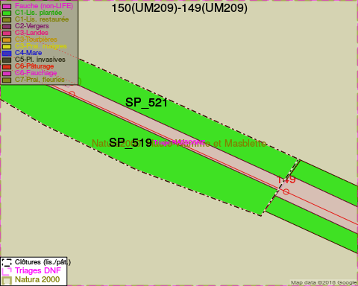
Adresse propriétaire:
- [SP_363] Commune De Nassogne: Pl Communale Nassogne
- [SP_366] Commune De Nassogne: Pl Communale Nassogne
- [SP_521] Commune De Nassogne: Pl Communale Nassogne
- [SP_370] Commune De Nassogne: Pl Communale Nassogne
- [SP_519] Commune De Nassogne: Pl Communale Nassogne
- [SP_539] Commune De Nassogne: Pl Communale Nassogne
- [SP_930] Commune De Nassogne: Pl Communale Nassogne
- [SP_364] Commune De Nassogne: Pl Communale Nassogne
- [SP_373] Commune De Nassogne: Pl Communale Nassogne
- [SP_677] Commune De Nassogne: Pl Communale Nassogne
- [SP_694] Commune De Nassogne: Pl Communale Nassogne
- [SP_716] Commune De Nassogne: Pl Communale Nassogne
- [SP_717] Commune De Nassogne: Pl Communale Nassogne
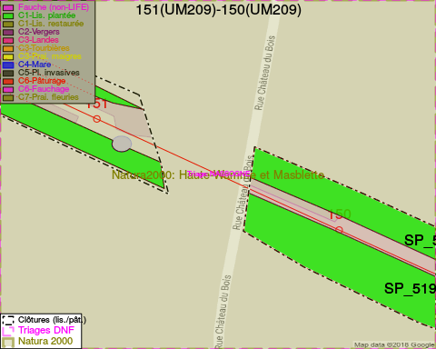
Adresse propriétaire:
- [SP_363] Commune De Nassogne: Pl Communale Nassogne
- [SP_366] Commune De Nassogne: Pl Communale Nassogne
- [SP_521] Commune De Nassogne: Pl Communale Nassogne
- [SP_370] Commune De Nassogne: Pl Communale Nassogne
- [SP_519] Commune De Nassogne: Pl Communale Nassogne
- [SP_539] Commune De Nassogne: Pl Communale Nassogne
- [SP_930] Commune De Nassogne: Pl Communale Nassogne
- [SP_364] Commune De Nassogne: Pl Communale Nassogne
- [SP_373] Commune De Nassogne: Pl Communale Nassogne
- [SP_677] Commune De Nassogne: Pl Communale Nassogne
- [SP_694] Commune De Nassogne: Pl Communale Nassogne
- [SP_716] Commune De Nassogne: Pl Communale Nassogne
- [SP_717] Commune De Nassogne: Pl Communale Nassogne
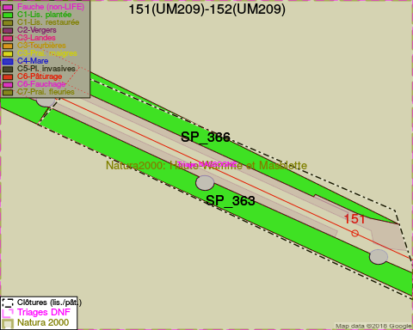
Adresse propriétaire:
- [SP_363] Commune De Nassogne: Pl Communale Nassogne
- [SP_366] Commune De Nassogne: Pl Communale Nassogne
- [SP_521] Commune De Nassogne: Pl Communale Nassogne
- [SP_370] Commune De Nassogne: Pl Communale Nassogne
- [SP_519] Commune De Nassogne: Pl Communale Nassogne
- [SP_539] Commune De Nassogne: Pl Communale Nassogne
- [SP_930] Commune De Nassogne: Pl Communale Nassogne
- [SP_364] Commune De Nassogne: Pl Communale Nassogne
- [SP_373] Commune De Nassogne: Pl Communale Nassogne
- [SP_677] Commune De Nassogne: Pl Communale Nassogne
- [SP_694] Commune De Nassogne: Pl Communale Nassogne
- [SP_716] Commune De Nassogne: Pl Communale Nassogne
- [SP_717] Commune De Nassogne: Pl Communale Nassogne
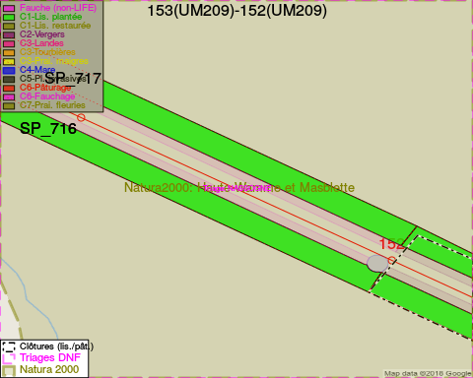
Adresse propriétaire:
- [SP_363] Commune De Nassogne: Pl Communale Nassogne
- [SP_366] Commune De Nassogne: Pl Communale Nassogne
- [SP_521] Commune De Nassogne: Pl Communale Nassogne
- [SP_370] Commune De Nassogne: Pl Communale Nassogne
- [SP_519] Commune De Nassogne: Pl Communale Nassogne
- [SP_539] Commune De Nassogne: Pl Communale Nassogne
- [SP_930] Commune De Nassogne: Pl Communale Nassogne
- [SP_364] Commune De Nassogne: Pl Communale Nassogne
- [SP_373] Commune De Nassogne: Pl Communale Nassogne
- [SP_677] Commune De Nassogne: Pl Communale Nassogne
- [SP_694] Commune De Nassogne: Pl Communale Nassogne
- [SP_716] Commune De Nassogne: Pl Communale Nassogne
- [SP_717] Commune De Nassogne: Pl Communale Nassogne
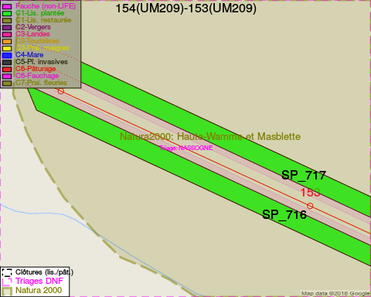
Adresse propriétaire:
- [SP_363] Commune De Nassogne: Pl Communale Nassogne
- [SP_366] Commune De Nassogne: Pl Communale Nassogne
- [SP_521] Commune De Nassogne: Pl Communale Nassogne
- [SP_370] Commune De Nassogne: Pl Communale Nassogne
- [SP_519] Commune De Nassogne: Pl Communale Nassogne
- [SP_539] Commune De Nassogne: Pl Communale Nassogne
- [SP_930] Commune De Nassogne: Pl Communale Nassogne
- [SP_364] Commune De Nassogne: Pl Communale Nassogne
- [SP_373] Commune De Nassogne: Pl Communale Nassogne
- [SP_677] Commune De Nassogne: Pl Communale Nassogne
- [SP_694] Commune De Nassogne: Pl Communale Nassogne
- [SP_716] Commune De Nassogne: Pl Communale Nassogne
- [SP_717] Commune De Nassogne: Pl Communale Nassogne
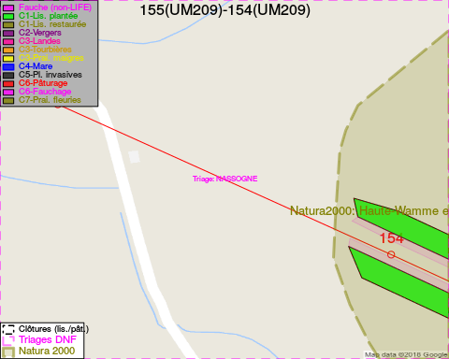
Adresse propriétaire:
- [SP_363] Commune De Nassogne: Pl Communale Nassogne
- [SP_366] Commune De Nassogne: Pl Communale Nassogne
- [SP_521] Commune De Nassogne: Pl Communale Nassogne
- [SP_370] Commune De Nassogne: Pl Communale Nassogne
- [SP_519] Commune De Nassogne: Pl Communale Nassogne
- [SP_539] Commune De Nassogne: Pl Communale Nassogne
- [SP_930] Commune De Nassogne: Pl Communale Nassogne
- [SP_364] Commune De Nassogne: Pl Communale Nassogne
- [SP_373] Commune De Nassogne: Pl Communale Nassogne
- [SP_677] Commune De Nassogne: Pl Communale Nassogne
- [SP_694] Commune De Nassogne: Pl Communale Nassogne
- [SP_716] Commune De Nassogne: Pl Communale Nassogne
- [SP_717] Commune De Nassogne: Pl Communale Nassogne

Document réalisé le 05/05/2018

